UNIVERSITATEA TEHNICĂ ,,GHEORGHE ASACHI”, IAȘI
FACULTATEA DE AUTOMATICĂ ȘI CALCULATOARE



TEHNOLOGII INTERNET – PROIECT

PROFESOR COORDONATOR:
ALEXANDRESCU ADRIAN
STUDENȚI:
SASU ANDREI GABRIEL
COSMA CONSTANTIN-COSMIN
IFTIME ALEXANDRU
CRISTIAN GEORGE
TCACENCO CONSTANTIN

Titlul proiectului: RESTAURANT BABOO-FOOD SRL

Componența echipei de implementare:

- SASU ANDREI GABRIEL(LIDER) – GRUPA 1307A
- COSMA CONSTANTIN-COSMIN- GRUPA 1307A
- IFTIME ALEXANDRU- GRUPA 1307A
- CRISTIAN GEORGE – GRUPA 1305B
- TCACENCO CONSTANTIN – GRUPA 1307A

Prezentarea temei alese

Aplicația își propune rezolvarea problemelor de management ale unui restaurant în format online, astfel încât clienții pot efectua comenzi, administratorul poate adăuga/șterge produse și efectua mentenanța acestuia.

Motivatia temei alese

Având în vedere faptul că ideea din spatele proiectului este una dintre cele mai căutate în sectorul de antreprenoriat în domeniul alimentar, am decis să creăm o modalitate parțială de implementare a sa.

Scurtă analiză a tipurilor de aplicații existente din perspectiva temei alese

Ca exemple de aplicații am ales https://www.restaurantodeon.ro și https://www.mammamia.ro.
Aceste aplicații au aceeași temă ca cea abordată de noi, dar dispun de mai multă funcționalitate.

Descrierea generală a implementării

În cadrul aplicației există două roluri, client și admin.
Utilizatorul are posibilitatea să-și aleagă mai multe produse, să le adauge in coș, și să efectueze comenzi.
Admin-ul poate să creeze/editeze/șterge produse, să adauge categorii, să vadă starea comenzilor.
Resursele hardware/software utilizate

Resurse hardware: laptop care va conține serverul.
Resurse software: vom folosi pe partea de front-end HTML5, CSS3, JavaScript, Bootstrap, iar pe partea de back-end Java; Eclipse IDE; Oracle Database.

Identificarea celor implica și a componentelor principale

Actorii aplicației sunt utilizatorii de tip client și admin.
Aceștia au acces la următoarele pagini:

  - Home Page
  - Register/Login/Logout
  - Products
  - Cart
  - About
  - Contact

Diagrama UML de use-case pentru user

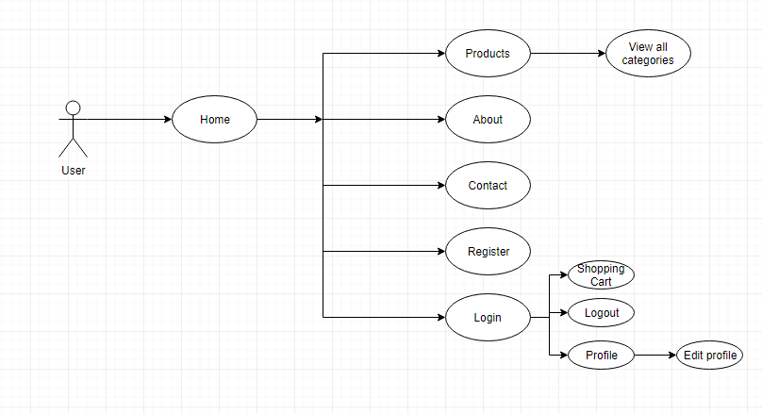

Clientul are posibilitatea de a naviga în cadrul aplicației fără a se autentifica. De la pagina principală, clientul poate naviga către următoarele pagini: Homepage, Products, About, Contact .
Din pagina Produse, clientul va putea alege o categorie de produse alimentare. Însă pentru a realiza acțiunea ”ADD TO CART” , acesta trebuie să se autentifice. De asemenea, după autentificare, clientul poate să vizualizeze și să editeze datele personale din pagina View profile care va fi disponibilă în meniul principal.

Diagrama UML de use-case pentru admin

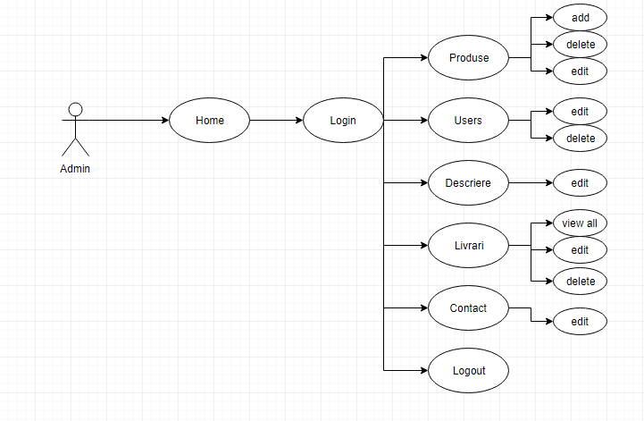 Utilizatorul de tip admin are în plus, după autentificare, următoarele facilități: posibilitatea de adăugare, editare și ștergere a unui produs, a categoriilor, a situațiilor comenzilor și respectiv vizualizarea tuturor utilizatorilor. De asemenea, are posibilitatea de a edita paginile Contact și About.

Diagrama UML de componente
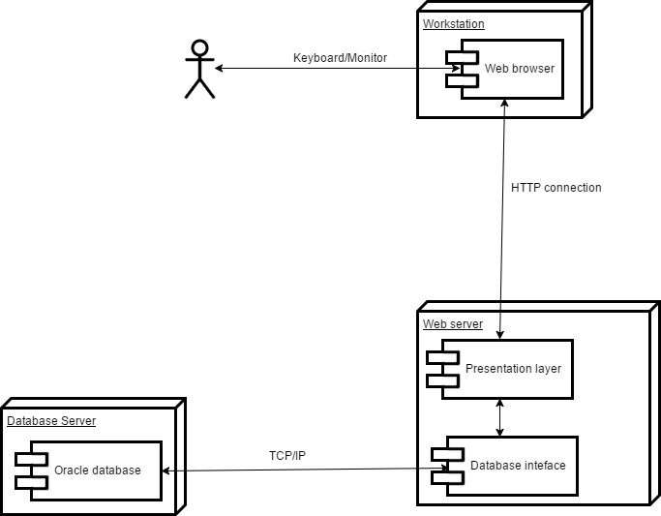

Diagrama de componente reprezintă relaţiile dintre componentele sistemului. După cum se poate observa, utilizatorul accesează aplicația prin intermediul unui browser web introducânt URL-ul de la tastatură. Informațiile sunt accesate și manipulate cu ajutorul metodelor HTTP. De asemenea, acestea sunt stocare într-o baza de date Oracle.

Diagrama UML de secvență pentru client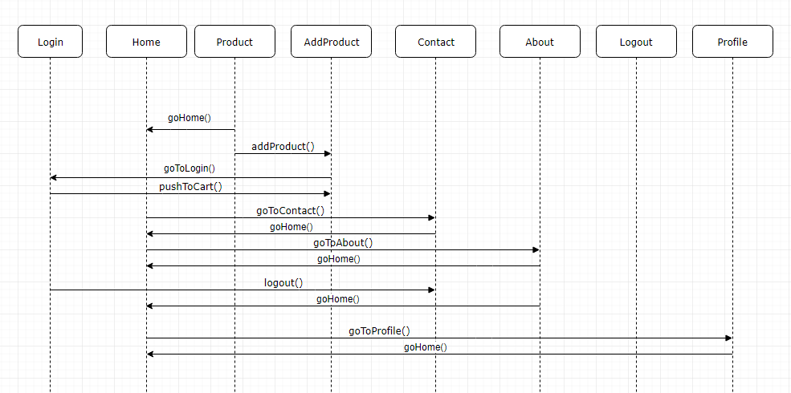

Clientul are posibilitatea de a naviga în cadrul aplicației fără a se autentifica. De la pagina principală, clientul poate naviga către următoarele pagini: Products,About, Contact.
Din pagina Products, clientul poate vedea produsele din categoria dorita, si alege orice doreste pentru a adauga in Cos, dupa ce se logheaza.
Pagina Cos arata toate produsele alese pentru livrare, dupa login.
Prin intermediul meniului principal, clientul poate accesa în orice moment orice pagină dorește.

Diagrama UML de secvență pentru admin

Utilizatorul de tip admin are în plus, după autentificare, următoarele facilități: posibilitatea de adăugare, editare și ștergere a unui produs, poate vedea istoricul livrarilor, de asemenea poate adauga, sterge si edita categorii.
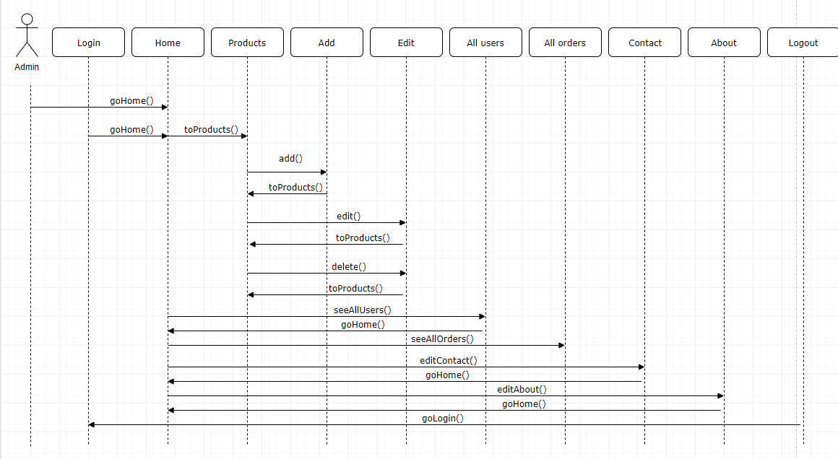

Diagrama UML de stare pentru user
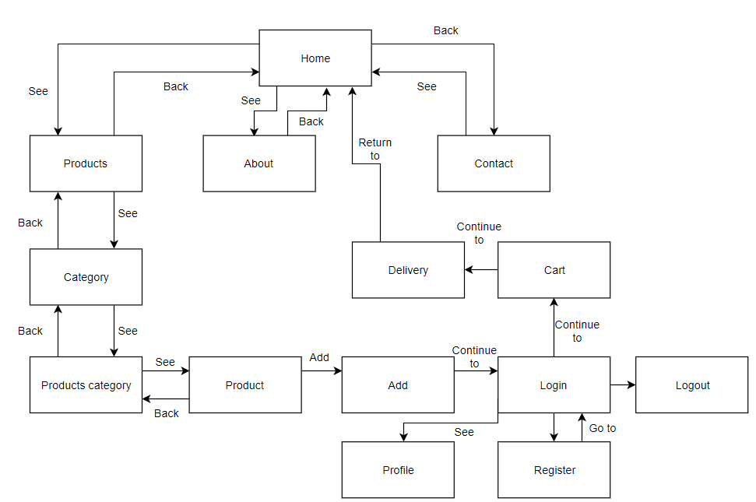

Clientul are posibilitatea de a naviga în cadrul aplicației fără a se autentifica, punctul de intrare fiind Home Page. De aici, clientul poate alege una dintre următoarele pagini: Products, Contact și About.
Din pagina Products, clientul poate alege o anumită categorie de produse alimentare, și poate vedea toate produsele din categoria respectivă.
Dupa alegerea unei categorii de produse, clientul poate adăuga in coș ( după logare) produsele dorite. În cazul in care nu are cont creat, va navia la pagina Register unde are posibilitatea de a se înregistra in cadrul aplicației.

Diagrama UML de stare pentru admin

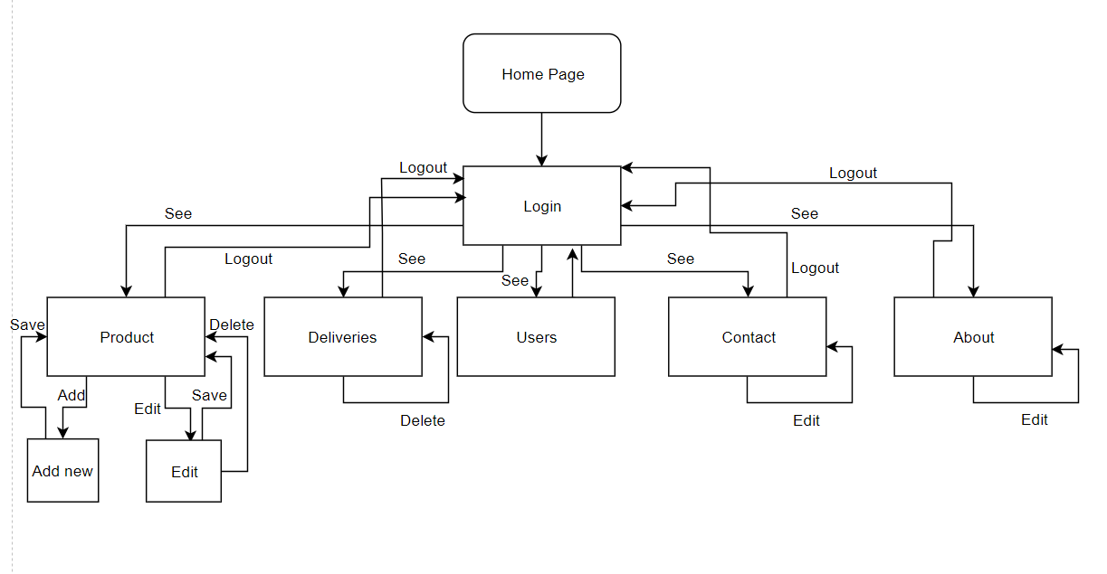
După autentificare adminul are în plus, următoarele facilități: posibilitatea de adăugare, editare și ștergere a unui produs, a categoriilor respectiv vizualizarea tuturor utilizatorilor și a tuturor informațiilor despre comenzi. De asemenea are posibilitatea de a edita paginile Contact și About.
După efectuarea operațiilor de adăugare,editare și ștergere a unui produs sau categorii, adminul va fi redirectat pe pagina Products.
Editarea este posibilă și pentru paginile About și Contact.

Diagrama ER pentru baza de date

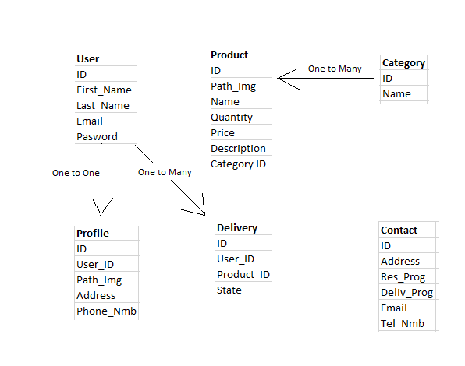

În baza de date, vom crea tabelele User, Product, Category, Profile, Delivery,
Contact, având relațiile următoare:
- One-To-One: User-Profile, Product-Category
- One-To-Many: User-Delivery

Diagrama UML de activitate

Clientul are posibilitatea de a naviga în cadrul aplicației fără a se autentifica. De la pagina principală, clientul poate naviga către următoarele pagini: Products, Categories, About, Contact.
Din pagina Products clientul adauga un produs in cos, însă pentru a realiza această acțiune, se verifică dacă utilizatorul este logat sau nu.
După autentificare se stabilește tipul utilizatorului: client sau admin. În funcție de rolul acestuia, atât meniul principal, cât și conținutul paginilor vor fi diferite.

De asemenea, utilizatorul de tip admin are în plus, după autentificare, următoarele facilități: posibilitatea de adăugare, editare și ștergere a unui produs, a categoriilor, a comenzilor, respectiv vizualizarea tuturor utilizatorilor, precum și posibilitatea de a edita paginile Contact și About.

